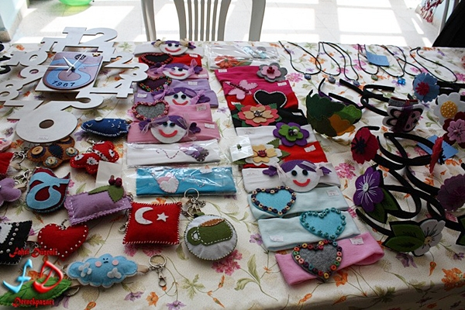

BAHAR KERMESİ
ESTON ÇAMLIEVLER SİTEMİZDE 3 MAYIS 2015 PAZAR GÜNÜ BAHAR KERMESİ DÜZENLENECEKTİR.
KERMESTE;
1- HER TÜRLÜ EL İŞLERİ
2- EV YAPIMI YİYECEKLER
3- EVDE FAZLA BULUNAN GİYSİ, KİTAP, ELEKTRONİK EŞYA, OYUNCAK GİBİ EŞYALARIN TAKAS VE SATIŞI YAPILABİLİR.

KATILMAK İSTEYENLERİN MÜDÜRLÜĞE BAŞVURARAK MASA KAYDI YAPTIRMALARI GEREKMEKTEDİR.
SAYGILARIMIZLA,
SİTE YÖNETİMİ


